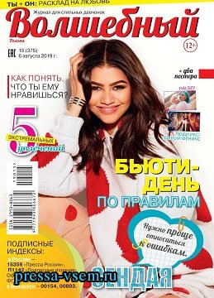 | «Волшебный»  Журнал для самого нежного и беспокойного возраста девочек (11-15 лет). «Волшебный» - верный друг и советчик!

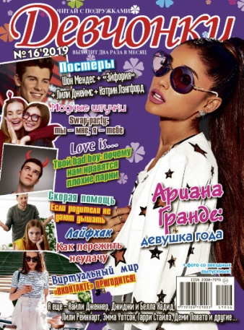 | «Девчонки»  Дружба и любовь, красота и мода, звёзды и увлечения. «Девчонки» расскажут обо всём, что интересно тебе и твоим подружкам.

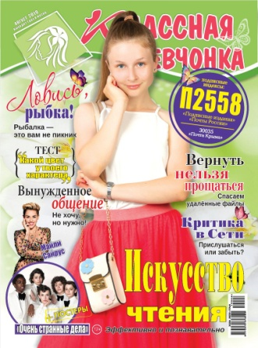 | «Классная девчонка»  Всё, что волнует девчонок, в каждом выпуске журнала мода и красота ... «Классная Девчонка» – лучшая подруга для девочек-подростков.

«Мне 15»

Этот журнал для тех, мальчишек и девчонок, кто любит читать и размышлять, кто ищет настоящего друга и собеседника.

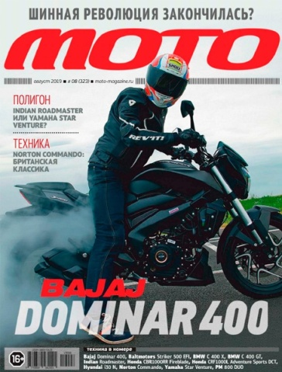 | «Мото»  Крупнейший отечественный журнал о мототехнике и мотоциклистах. В каждом номере: обзоры выставок, мировые новинки, актуальные тенденции рынка. То, что нужно юному тинэйджеру.

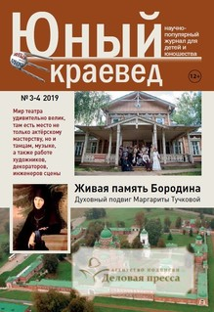 | «Юный краевед»  «Юный краевед» - это научно-популярный иллюстрированный журнал для детей и юношества. Он содержит материалы известных историков, археологов, музейных работников, помогает ребятам стать настоящими патриотами России, изучать родной край, открывать секреты краеведческих профессий.

